Familienzelten mit der Pfarrei
auf dem Campingplatz Offenthal
Termin: 29.05. -31.05.2026
Kosten: 30€ für’s 1. Kind (ab 6 Jahre)

20€ für jedes weitere Kinds
40€ / Erwachsene (Erziehungsberechtigte)
Kinder bis 6 Jahre sind beitragsfrei.
In den Kosten sind enthalten: 2x Übernachtungen, 2x Frühstück, 1x Abendessen am Freitag, 1x Mittagessen, 1x Abendessen (Grillen) am Samstag, und alkoholfreie Getränke.
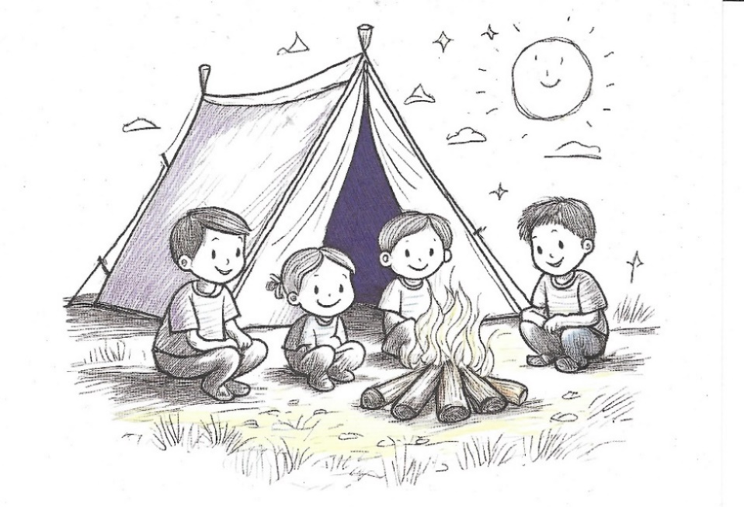
Die Pfarrei Hl. Katharina von Siena Heusenstamm-Dietzenbach lädt ein zu einem Zeltwochenende auf dem Campingplatz in Offenthal ein.
Anreise ist am Freitag, dem 29.05. ab 18:00 Uhr auf der Zeltplatzwiese in Offenthal.
Am Abend werden die selbst mitgebrachten Schlafzelte aufgebaut.
Am Freitagabend gibt es Lagerfeuer und Zeit für Gespräche und einer Nachtwanderung. Am Samstag werden wir nach einem ausgiebigen Frühstück eine kleine Schnitzeljagd machen. Nachmittags gibt es Spiele, Spaß, Workshops und einen Gottesdienst. Abends werden wir grillen und den Abend mit Lagerfeuer und Karaoke ausklingen lassen. Am Sonntagmorgen, nach dem Frühstück, ist dann Abbau und die Heimreise kann angetreten werden.
Die Anreise ist per Fahrrad oder zu Fuß erwünscht. Uns steht nur eine begrenzte Anzahl an Parkplätzen zur Verfügung.
Es dürfen nur Kinder mitfahren, die eine erziehungsberechtigte Person mitbringen. Die Erziehungsberechtigten haben die Aufsichtspflicht über ihre Kinder! Anmeldeschluss ist der 30.04.2026! Das Organisation Team von St. Martin. Mailadresse für Fragen: J_Immler@web.de Jürgen Immler, Robert Kretz, Kita/Leitung
Informationen
Familienzelten mit der Pfarrei auf dem Campingplatz Offenthal
vom 29.05 – 31.05.2026
Ich überweise die Lagerkosten bis zum 07.05.2026 auf folgendes Konto:
Kath. Kirchengemeinde Hl. Katharina von Siena Heusenstamm Dietzenbach
IBAN: IE51 SUMU 9903 6511 5054 60
BIC: SUMUIE22XXX
Verwendungszweck:
Zelten Offenthal / Familienname / Vornamen der Teilnehmer
Beispiel: Zelten Offenthal / Mustermann / Sonja /Franz / Julius

Diese Aktivitäten / Workshops sind in Planung:
- Kochen - Fußball
- Wikingerschach - Karaoke
- Basteln - Ballspiele
- Outdoorspiele - Gottesdienst
- Kräuterwanderung
Packliste:
- Trinkflasche und Becher (Teller und Besteck sind vorhanden)
- Zelt für die Übernachtung - Schlafsack + Isomatte
- Wetterfeste Kleidung und Schuhe - Zahnbürste und Waschzeug
- Sonnenschutz + Insektenschutz - Kopfbedeckung
- Taschenlampe - Gute Laune

Bitte nicht mit bringen:
- Musikbox / Ärger von zu Hause oder Arbeit / Hunde und Haustiere

Teller und Besteck wird gestellt. Nach jedem Essen brauchen wir 2-3 Freiwillige, die den Spüldienst übernehmen.
Abends wird es für Erwachsenen auch Alkoholische Getränke geben. (Bier / Wein)
Wir sammeln am Sonntag für den Verbrauch Geld ein. (Kartenzahlung ist auch möglich.)
Verbindliche Anmeldung

Familienzelten mit St. Martin Dietzenbach auf dem Campingplatz Offenthal
vom 29.05 – 31.05.2026
Nachname Eltern: ________________________________
Vorname Eltern: ________________________________
Vornamen der Kinder: ________________________________
Handynummer für WhatsApp Gruppe_____________________

Ich nehme Teil mit: _________ Erwachsene (je 40€)
_________ Kinder (erste 30€, jedes weitere 20€)
_________ zu zahlender Betrag
[ ] Wir werden nur als Tagesgäste kommen und nicht Zelten.

Alter der Kinder: [ ] 1-2 [ ] 3-6 [ ] 7-11 [ ] 12-15 [ ] 16-18 Jahre
Kinder bis 6 Jahre sind beitragsfrei.
Essen: [ ] alles [ ] vegetarisch
Sonstiges: ____________________________
Allergien: ____________________________

Die Anmeldung bitte per E-Mail senden an: J_Immler@web.de
Oder bei der Kita Leitung / im Pfarrbüro abgeben. Anmeldeschluss 30.04.2026

